Agrupamento de Escolas de Ribamar

Escola Básica do 1ºCiclo de Capelas

Ficha Formativa de Estudo do Meio

Nome : _________________________________________
Avaliação:_________________ Data: ______________
A Professora: __________ O Enc. de Educação_________
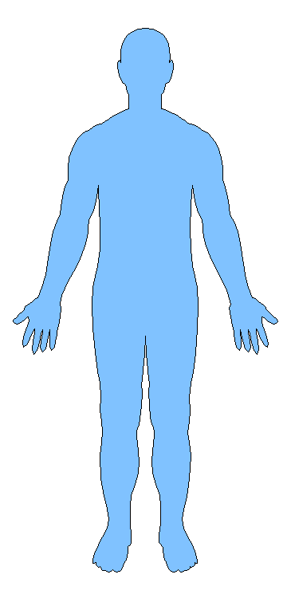

- - Completa o texto seguinte com algumas das palavras chave:

Dermatologia protege epiderme dentes derme veias dermatologista pele pediatra quinina poros
borrachas unhas excreção do suor pêlos tacto cor

A ____________ é o maior órgão do nosso organismo. Reveste toda a nossa superfície corporal. ____________ o corpo dos choques, dos ferimentos, das poeira, do sol, do, frio, da invasão de microorganismos, de produtos químicos, e.t.c.
Além de proteger, a pele tem também por função a __________________________. É através do suor que o nosso corpo elimina substâncias que lhe são prejudiciais.
A pele está dividida em camadas, sendo as mais importantes a _____________ e a ____________.
A ____________ é a parte que nós vemos: é a camada exterior da pele. Protege o corpo do ambiente que nos rodeia. Nela encontram-se numerosos orifícios (os ____________) que permitem a saída do suor.
A _____________, camada interna da pele, é mais grossa que a epiderme. É responsável pela resistência da pele, pelas sensações de frio, de calor, de dor e do sentido do tacto.
As __________ também fazem parte da nossa pele, assim como os ____________, que temos por quase toda a superfície do nosso corpo, e os cabelos, que nascem na sua camada mais profunda.
A ____________ é uma substância que existe na epiderme e que protege o corpo dos raios solares, bronzeando-o. É ela que dá ________ à pele.
A ciência que estuda a pele designa-se por ____________ e o especialista (médico) que trata das doenças de pele chama-se ________________.

2- completa a legenda da figura com as seguintes palavras: poros, cabelo,
epiderme, glândula sudorípara e derme.

A pele em corte
(ampliada)
